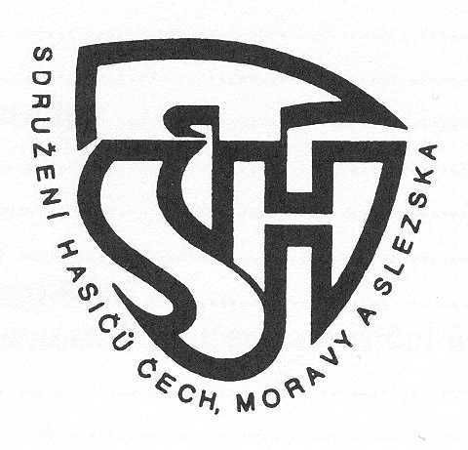
Sdružení hasičů ČMS - Okresní sdružení hasičů Bruntál
Rýmařovská 8, 792 01 Bruntál
___________________________________________________________________________________________________________

Komu: starostům SDH V Bruntále 29. 2. 2016
starostům okrsků
členům VV OSH
členům OKRR
Zasloužilým hasičům

Výkonný výbor Okresního sdružení hasičů ČMS v Bruntále svolává podle čl. 65, odst. 7/ Stanov Sdružení hasičů Čech, Moravy a Slezska

SHROMÁŽDĚNÍ PŘEDSTAVITELŮ SBORŮ

Datum konání: 18. března 2016
Čas konání: 15:30 hodin
Místo konání: Bruntál, Rýmařovská 8, v 1. patře budovy sídla OSH Bruntál

Program :

1. Zahájení, volba mandátové, a návrhové komise
2. Zpráva o činnosti OSH za rok 2015
3. Zpráva o čerpání rozpočtu za rok 2015
4. Zpráva OKRR za rok 2015
5. Návrh rozpočtu na rok 2016
6. Plán činnosti OSH na rok 2016
7. Diskuse
8. Návrh na usnesení
9. Závěr

Doprava: doporučujeme starostům okrsků, aby koordinovali dopravu požárními vozidly.
Ústroj: doporučujeme účast ve vycházkovém stejnokroji.

Vzhledem k závažnosti projednávaných úkolů je účast všech pozvaných velmi nutná! Pokud se
nebude moci zúčastnit starosta SDH, tak vyšle za sebe pověřeného zástupce.
Na shromáždění budou předány mimo jiné i materiály na okrskové soutěže v požárním sportu.
Pokud se nikdo z SDH nezúčastní, tak si vyzvednete materiály na OSH Bruntál.

Za výkonný výbor OSH Bruntál
Milan Zehnal
starosta OSH

Telefon:554 717 323 úřední hodiny: pondělí, úterý a čtvrtek od 8,oo do 16,oo hodin
Mobil : 724 226 658 středa od 8,00 do 17,00 hodin
a v pátek od 8,00 do 15,00 hodin
E-mail: osh.bruntal@gmail.com webové stránky: osh-bruntal.cz

